AI là ngành khoa học tạo ra các hệ thống có khả năng tiếp nhận ttin, suy nghĩ và đưa ra hành động hợp lí như con người.
Đạo đức AI
Bias dữ liệu (thiên vị dữ liệu) – phân biệt giới tính, vùng miền,…
Minh bạch – AI có đưa ra kết quả nhưng không có căn cứ, cơ sở
Riêng tư – AI có xử lí ttin người dùng, cơ quan,… không đảm bảo bảo mật
Trách nhiệm – nếu AI khuyên sai hay gì đó thì ai chịu trách nhiệm?
Các hệ thống AI tiếp nhận thông tin từ môi trường thông qua sensor
2. CÁC KHÁI NIỆM CƠ BẢN CỦA HỆ THỐNG THÔNG MINH
Agent (tác nhân) là sẽ thực hiện một chuỗi các hành động để thực hiện mục tiêu mà con người đặt ra ( chứ không cần step by step ) – có khả năng tự chủ hành động.
Nhận thức được môi trường xquanh thông qua cảm biến và tác động lên môi trường đó thông qua các bộ truyền động.
Một tác nhân hoạt động theo chu trình nhận thức, suy nghĩ và hành động
Một tác nhân có thể là :
+ Con người ()
+ Robot ()
+ Phần mềm (vd: 8 puzzle, chat box,…)
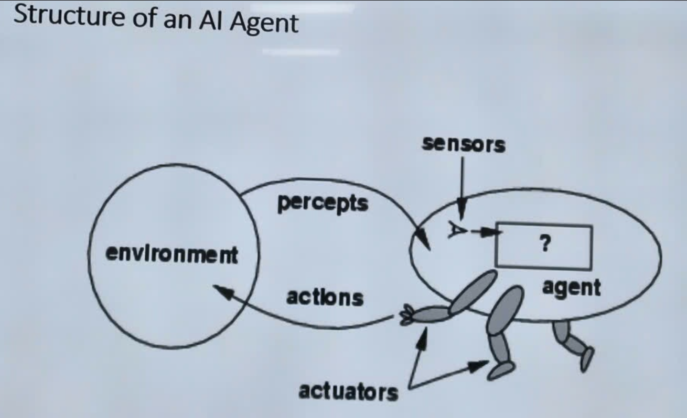
VD puzzle 8: Sensor - Tiếp nhận bằng đọc dữ liệu câu đố, Actuators – Hàm thực hiện di chuyển ô số.

Làm sao để mình biết được mục tiêu Agent đó là gì / môi trường nó hoạt động ntn / hành động ntn là hành động hợp lí ? Trước khi xây dựng phải biểu diễn PEAS
PEAS là khuôn khổ được sử dụng để xác định ctruc tác nhân thông minh trg AI
Biểu diễn PEAS để làm gì ?
P : Performance – Hàm đánh giá, hàm mục tiêu, hành động tốt nhất để đưa ra hđong hợp lí
E : Enviroment - Môi trường (nơi lấy được ttin ra, toàn bộ không gian yếu tố mà agent hđộng)
A : Actuators – Bộ truyền động Cái dùng để thực hiện hành động
S: Sensors – Cảm biến Cái để tiếp nhận ttin từ môi trường.
Thứ tự thực hiện: E S P A
Btap: Xác định PEAS cho trò chơi 8 quân hậu / xe tự điều khiển
Enviroment:
Gồm all yếu tố và đk bên ngoài mà tác nhân phải cân nhắc khi đưa ra quyết định
Có 5 loại mtruong chính:
+ Fully & Partially Obserrvable
Môi trường quan sát hoàn toàn, toàn phần : có thể tiếp nhận toàn bộ ttin của môi trường thông qua cảm biến - ví dụ bàn cờ có thể nhìn hết được bao quát
Môi trường quan sát một phần : chỉ có thể tiếp nhận 1 phần ttin của mtruong thông qua cảm biến- vd: khi di chuyển giao thông người khác lao vào không lường trc đc
+Episodic & Sequential
Tuần tập: mỗi hành động là độc lập riêng biệt không bị ảnh hưởng bởi các hành động trước, sau này. (robot lắp linh kiện điện tử)
Tuần tự: hành động trước ảnh hưởng hành động ở giai đoạn sau… (trò chơi 8 quân hậu)
+ Static & Dynamic
Tĩnh: Trong thời gian đợi tác nhân đưa ra hành động thì nó không thay đổi
Động: Trong thời gian đợi tác nhân đưa ra hành động thì nó đã thay đổi rồi
+Discrete & Continuous
Rời rạc: mtruong mà số các trạng thái/ hành động có thể thực hiện là hữu hạn
Liên tục: mtruong mà k thể xác định được 1 số cụ thể trạng thái/hành động mà agent có thể thực hiện.
+Deterministic & Stochastic
Xác định: khi agent thực hiện thì nó xác định được sau khi hành động đó trạng thái môi trường nó sẽ ntn
Ngẫu nhiên: khi agent thực hiện thì nó không thể xác định được sau khi hành động đó trạng thái môi trường nó sẽ ntn.
* Chú ý: Mtr động thường đi với liên tục và một phần.
VD: Cờ cá ngựa Qsat hoàn toàn / Tuần tự / Tĩnh / Rời rạc / Ngẫu nhiên
Các loại Agent: (5 Loại)
Loại Agent | Đặc điểm chính | Môi trường phù hợp
Simple Reflex  (là một kiểu agent rất đơn giản) | Nếu Thì. Chỉ quan tâm trạng thái hiện tại thôi (current percept) không quan tâm trước hay sau khi nó thực hiện thì trạng thái sau có tốt hay không  VD: Nếu ai đánh mình mình đánh lại không quan tâm người đánh là ai.  function simple-reflex-agent(percept) returns action  persistent: rules  state INTERPRET-INPUT(percept) // chuyển đổi dữ liệu thô sang dữ liệu con agent có thể dùng để suy nghĩ được.  rule RULE-MATCH(state,rules)  action rule.ACTION  return action | Full observation, đơn giản.
Model-based | Có bộ nhớ về quá khứ.  State nhớ được thêm hành động liền kề trước đó (ngắn hạn thôi) thay vì quan tâm hiện tại. | Một phần, thay đổi theo thời gian.
Goal-based | Hành động để đạt mục đích. | Phức tạp, cần lập kế hoạch.
Utility-based | Chọn lựa chọn "tốt nhất" trong các lựa chọn đúng. | Cần tối ưu hóa nhiều chỉ số.
Learning | Tự học từ lỗi sai và kinh nghiệm. | Mọi môi trường (đặc biệt là môi trường mới).

- Uninformed search algorithms
- Hay còn gọi là thuật toán tìm kiếm mù
- Các thuật toán nàyhd bằng cách tìm kiếm trong tập các khả năng ( có thể) để đạt được mục tiêu mà không có thông tin bổ sung
- Vấn đề tìm kiếm:
- Trạng thái bắt đầu (trạng thái xuất phát)
- Trạng thái kết thúc ( mục tiêu)
- Ko gian trạng thái
- Các hd có thể thực hiện
- Solution:
- 1 chuỗi các hd
- Đg đi từ trạng thái đầu đến trạng thái đích
- Đc tìm = cách áp dụng các chiến lược tìm kiếm

